Άσκηση 1

Το αρχείο 1.cpp αφορά την προσέγγιση της προγραμματιστικής λύσης πάνω στο Θέμα 1, και αρχείο 1.exe είναι η εκτελέσιμη λύση, στην οποία βρίσκεται η υλοποίηση της προσέγγισης. Τόσο το προγραμματιστικό, όσο και το εκτελέσιμο κομμάτι της λύσης, υλοποιήθηκε με τα εργαλεία της γλώσσας C++. Η εκτέλεση του προγράμματος πραγματοποιήθηκε με το Command Prompt & το Windows PowerShell.

1. ΕΚΤΕΛΕΣΙΜΟ ΚΟΜΜΑΤΙ:

ΕΙΣΑΓΩΓΗ
Με τη χρήση του μεταγλωττιστή GNU και την εντολή g++ 1.cpp -o 1.exe, στο λειτουργικό σύστημα των Windows, παρήχθη η εκτελέσιμη λύση. Το εκτελέσιμο αρχείο μπορεί να ανοιχθεί, είτε από ένα τερματικό, είτε παντώντας διπλό κλικ πάνω στο αρχείο, καθώς έχει προγραμματιστεί έτσι, ώστε να μην κλείνει το αρχείο χωρίς τη βούληση του χρήστη.
Όταν γίνει η εκτέλεση του προγράμματος, θα έπρεπε να εμφανίζεται το εξής μενού επιλογών.
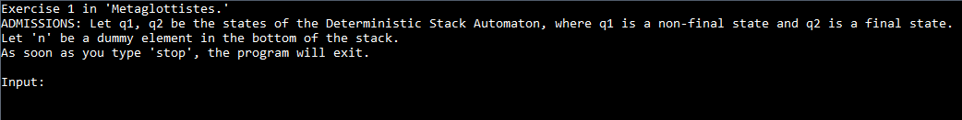

ΠΑΡΑΔΟΧΕΣ
Όπως αναγράφεται και στην αρχή της εκτέλεσης του προγράμματος, υπάρχουν κάποιες παραδοχές, που πρέπει οπωσδήποτε να αναφερθούν, ώστε να γίνει κατανοητή η λύση. Οι παραδοχές έχουν ως εξής:
- Το πρόγραμμα θα δέχεται είσοδο μόνο από το τερματικό και όχι μέσω εξωτερικού αρχείου.
- Αποδεκτοί χαρακτήρες εισόδου είναι μόνο οι λατινικοί.
- Κάθε είσοδος μετατρέπεται, αυτόματα, από κεφαλαία γράμματα σε πεζά.
- Θεωρούμε q₁ μια μη τερματική κατάσταση του Αυτομάτου Στοίβας.
- Θεωρούμε q₂ μια τερματική κατάσταση του Αυτομάτου Στοίβας.
- Κάθε φορά, που αναγνωρίζεται μία είσοδος, βάζουμε στην Στοίβα ένα βοηθητικό αντικείμενο, που το ονομάζουμε ‘n’.
- Το πρόγραμμα θα κλείνει, αν και μόνο αν ο χρήστης εισάγει την έκφραση ‘stop’. (Βάσει της τρίτης παραδοχής, εκφράσεις όπως π.χ. ‘StOp’ ή ‘STOP’ είναι αποδεκτές)

ΤΕΛΟΣ ΠΑΡΟΥΣΙΑΣΗΣ ΑΣΚΗΣΗΣ 1.
Συντάκτης παρουσίασης: Γεώργιος Σεϊμένης Π19204

